Easy

1. 在汇编中，常用到$和$$。假设程序被编译后的开始地址为0x7c00,当前行被汇编后的地址为0x7c09,请问0x0010-($-$$)为？

A、0x7 B、0x1 C、0x7c01 D、0x7c07

2、在IA32的分段机制中，共有几个特权级别？

A、3 B、4 C、5 D、6

Normal

3、假设中断调用号为3，请问中断向量的地址是多少？

A、3 B、 6 C、9 D、12

4、下列关于中断和异常的说法，错误的是？

A、中断和异常都是程序执行过程中的强制性转移，将会转移到相应的处理程序

B、中断和异常都是软件或者硬件发生了某种情形而通知处理器的行为

C、异常是指来自于CPU的内部事件或程序执行中的事件引起的过程；中断是CPU所具

备的功能，通常由CPU以外的事件引起

D、中断同步进行，异常异步进行

5、FAT12引导扇区中BPB相关字段及其含义错误的是？

A、BPB_SecPerClus,每扇区簇数 B、BPB_NumHeads,面数

C、BPB_HiddSec,隐藏扇区数 D、(当BPB_TotSec16为0时)BPB_TotSec32,扇区数

6、进程有4个要素，分别为进程表，进程体，TSS和______。

A、LDT B、GDT C、IDT D、IOPL

7、假设EFLAGS中IOPL为1，CPL取_____时能执行I/O敏感指令。

A、-1 B、0 C、2 D、3

8、下图为一个FAT12文件系统1.44M软盘的分区结构，I,II,III,IV四个部分分别为:

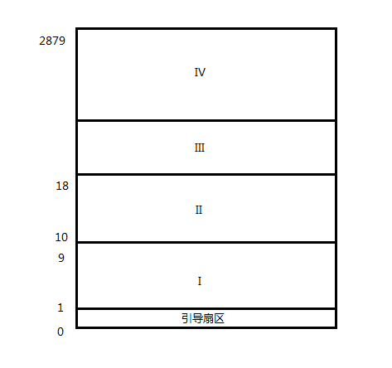

A、FAT2,FAT1,数据区,根目录区 B、根目录区,数据区,FAT2,FAT1

C、FAT1,FAT2,根目录区,数据区 D、根目录区，FAT1,FAT2,数据区

Hard

9、在段寄存器正常使用的情况下,(SI)=3678H,(CS)=4000H,(DS)=5000H,

执行MOV AX,[SI+3]后，(AX)的值由存储器_____地址处取得。

A、7681H B、8678H C、48681H D、58681H

10、处理器通过识别3种特权级进行特权级检验，下列哪一种不是特权级？

A、DPL B、SPL C、RPL D、CPL